Experimentos con Planificacion de Trayectorias
basada en el Principio del Maximo de Pontryagin (PMP)
Manipulador UR5e - 6 Grados de Libertad
Abril 2026

1. Introduccion
Este documento presenta los resultados de cinco experimentos realizados con el planificador de trayectorias basado en el Principio del Maximo de Pontryagin (PMP), implementado para el robot manipulador UR5e de 6 grados de libertad. El objetivo funcional que se minimiza es el jerk (derivada tercera de la posicion articular):
J = ∫₀ᵀ (1/2) ||u(t)||² dt, donde u(t) = d³q/dt³
La solucion analitica de este problema de control optimo es un polinomio quintico (5to grado) por cada articulacion, cuyos coeficientes se determinan a partir de las condiciones de frontera en posicion, velocidad y aceleracion. Las variables coestado (adjuntas) del PMP se recuperan de las derivadas del control optimo, verificando la condicion de optimalidad u*(t) = -λ₃(t).

2. Experimento 1: Perfiles de Trayectoria PMP

2.1 Configuracion
Se planifica una trayectoria minimum-jerk entre la configuracion home del UR5e q₀ = [0, -90, 0, -90, 0, 0] grados y una configuracion objetivo q₁ = [45, -60, 30, -45, 60, 30] grados, con duracion T=3 s y condiciones de reposo en ambos extremos.

2.2 Resultados
La Figura 1 muestra los perfiles completos de la trayectoria: posicion, velocidad, aceleracion, control optimo (jerk), variable coestado λ₃, y costo acumulado. El costo total obtenido es J = 4.6708.
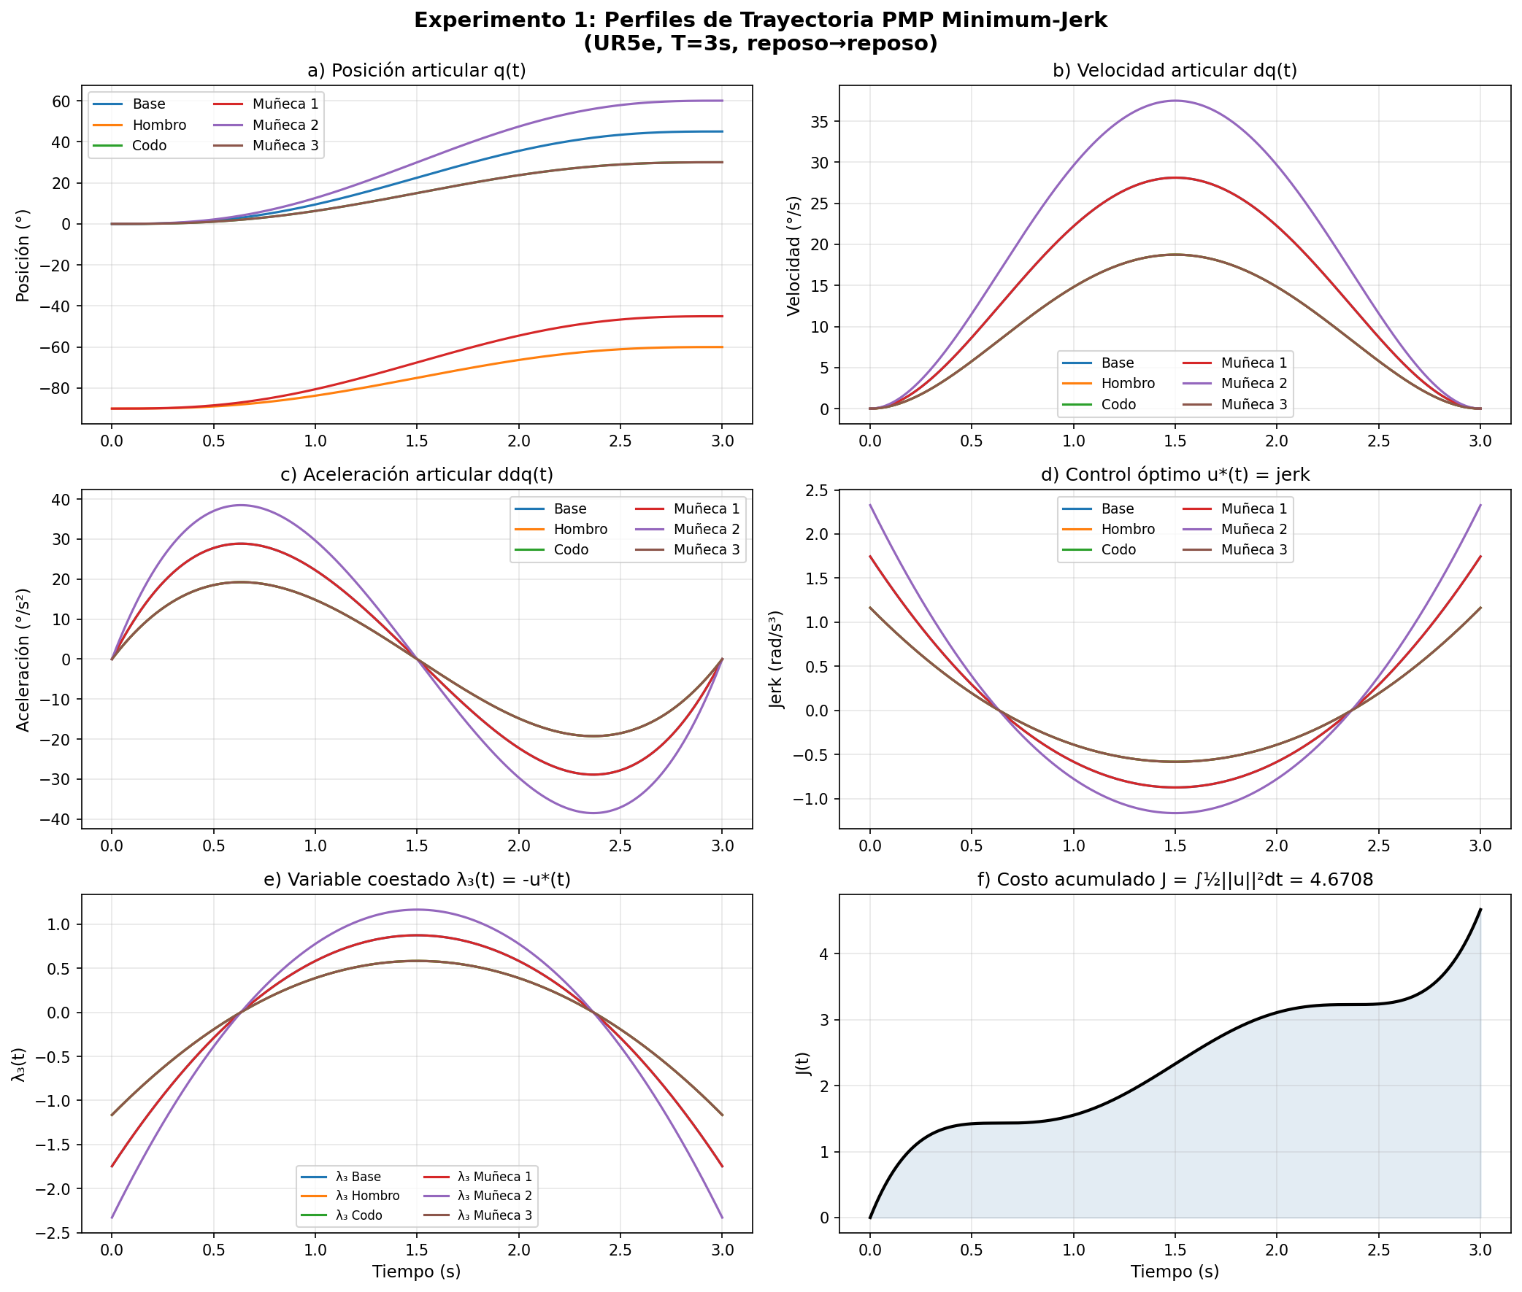
Figura 1: Perfiles de la trayectoria PMP minimum-jerk para UR5e (T=3s)

2.3 Analisis
Los perfiles de velocidad muestran la forma de campana caracteristica del movimiento minimum-jerk, con maximos a t=T/2. Las aceleraciones son simetricas respecto al punto medio. La variable coestado λ₃ cumple exactamente λ₃(t) = -u*(t), verificando la condicion de optimalidad del PMP. El costo se acumula principalmente en los extremos del movimiento, donde el jerk es maximo.

3. Experimento 2: Efecto de la Duracion T

3.1 Configuracion
Se varia la duracion T del movimiento entre 0.5 y 8.0 segundos para la misma trayectoria del Experimento 1, observando como cambian el costo J, el jerk maximo, la velocidad maxima y la aceleracion maxima.

3.2 Resultados
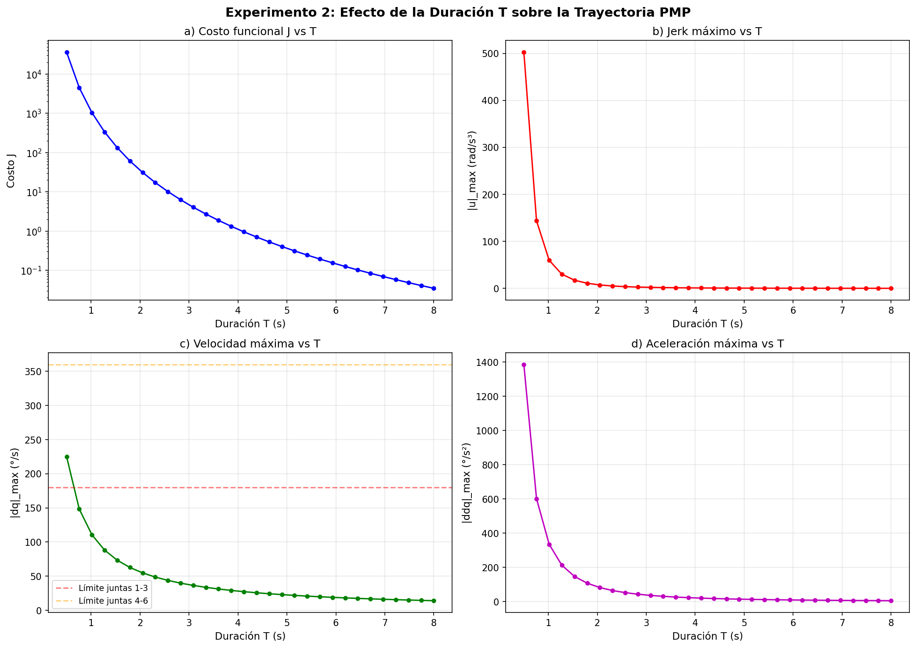
Figura 2: Efecto de la duracion T sobre las metricas de la trayectoria PMP

T (s) | Costo J | Jerk max | Vel max (°/s)
0.5 | 36325.96 | 502.65 | 225.00
1.8 | 61.23 | 10.90 | 62.74
3.1 | 4.05 | 2.14 | 36.45
4.4 | 0.70 | 0.75 | 25.69
5.7 | 0.19 | 0.34 | 19.83
7.0 | 0.07 | 0.19 | 16.15
Tabla 1: Metricas PMP para distintas duraciones T

3.3 Analisis
El costo J decrece drasticamente con T, siguiendo una relacion aproximada J ~ T^(-7) para el polinomio quintico. Esto se explica porque el jerk escala como Δq/T³, y su integral cuadrada como Δq²/T⁵ * T = Δq²/T⁵. Para T=0.5s el jerk maximo supera 500 rad/s³, lo cual seria fisicamente irrealizable. A partir de T≈3s las velocidades maximas caen dentro de los limites operativos del UR5e (π rad/s para juntas 1-3). Este analisis permite seleccionar la duracion minima segura para una trayectoria dada.

4. Experimento 3: Condiciones de Frontera No Nulas

4.1 Configuracion
Se evaluan cuatro escenarios de condiciones de frontera para demostrar la generalidad del planificador PMP: (a) reposo a reposo (referencia), (b) velocidad inicial v₀=0.5 rad/s, (c) velocidad final v₁=0.5 rad/s, y (d) v₀=0.5, v₁=-0.5 rad/s.

4.2 Resultados
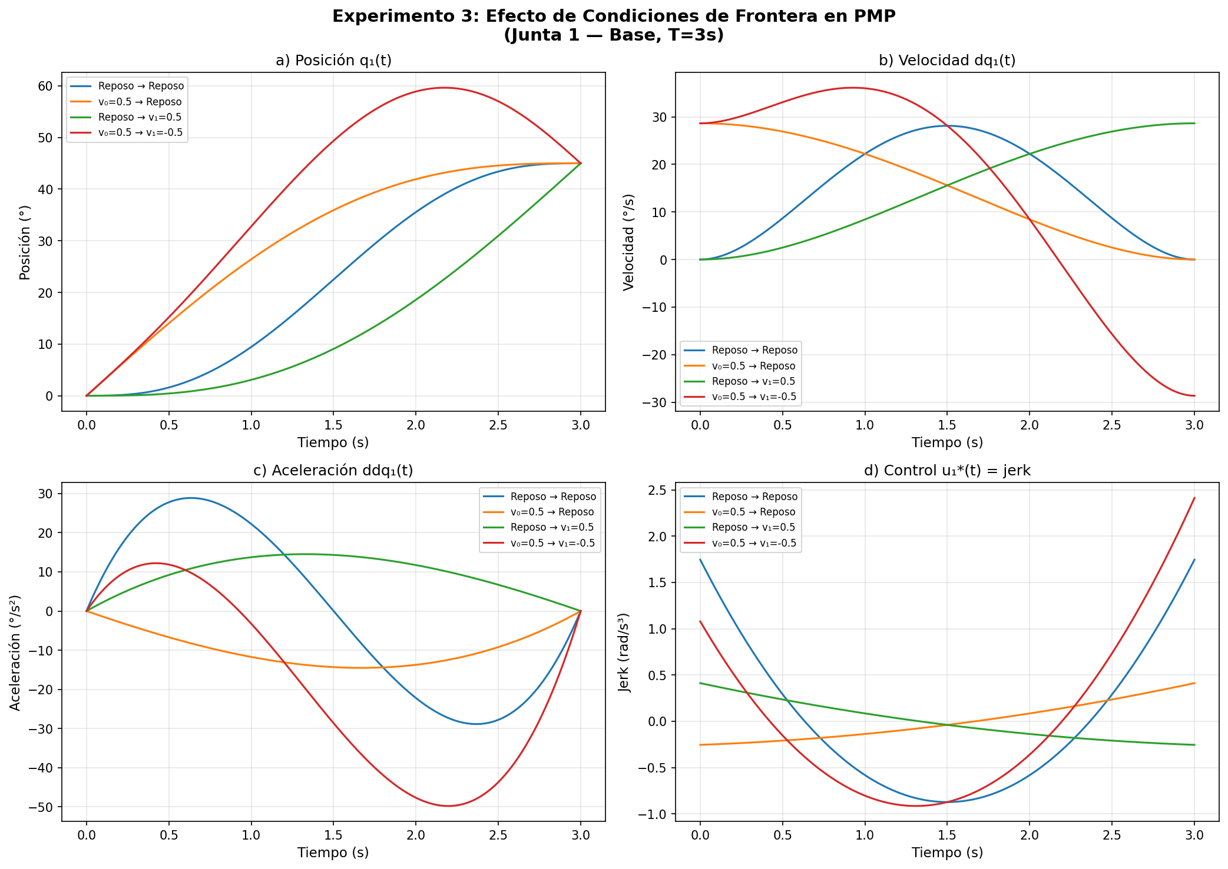
Figura 3: Efecto de condiciones de frontera no nulas (Junta 1)
Condicion | Costo J
Reposo → Reposo | 4.6708
v₀=0.5 → Reposo | 0.6955
Reposo → v₁=0.5 | 0.6959
v₀=0.5 → v₁=-0.5 | 6.0103
Tabla 2: Costo J segun condiciones de frontera

4.3 Analisis
Los casos con velocidad inicial no nula (b, c) tienen menor costo que el caso de reposo, porque el manipulador ya esta en movimiento y requiere menos jerk para alcanzar la configuracion objetivo. El caso (d) con velocidades opuestas tiene el mayor costo, ya que requiere invertir la direccion del movimiento, generando jerk significativo. Esto confirma que las condiciones de frontera tienen un impacto critico en la suavidad de la trayectoria y deben ser consideradas en la planificacion real.

5. Experimento 4: Trayectorias Multi-Punto

5.1 Configuracion
Se planifica una secuencia de tres movimientos PMP a traves de waypoints: Home → Target1 → Target2 → Home, con T=2s por segmento. Cada segmento se planifica independientemente con condiciones de reposo en los extremos.

5.2 Resultados
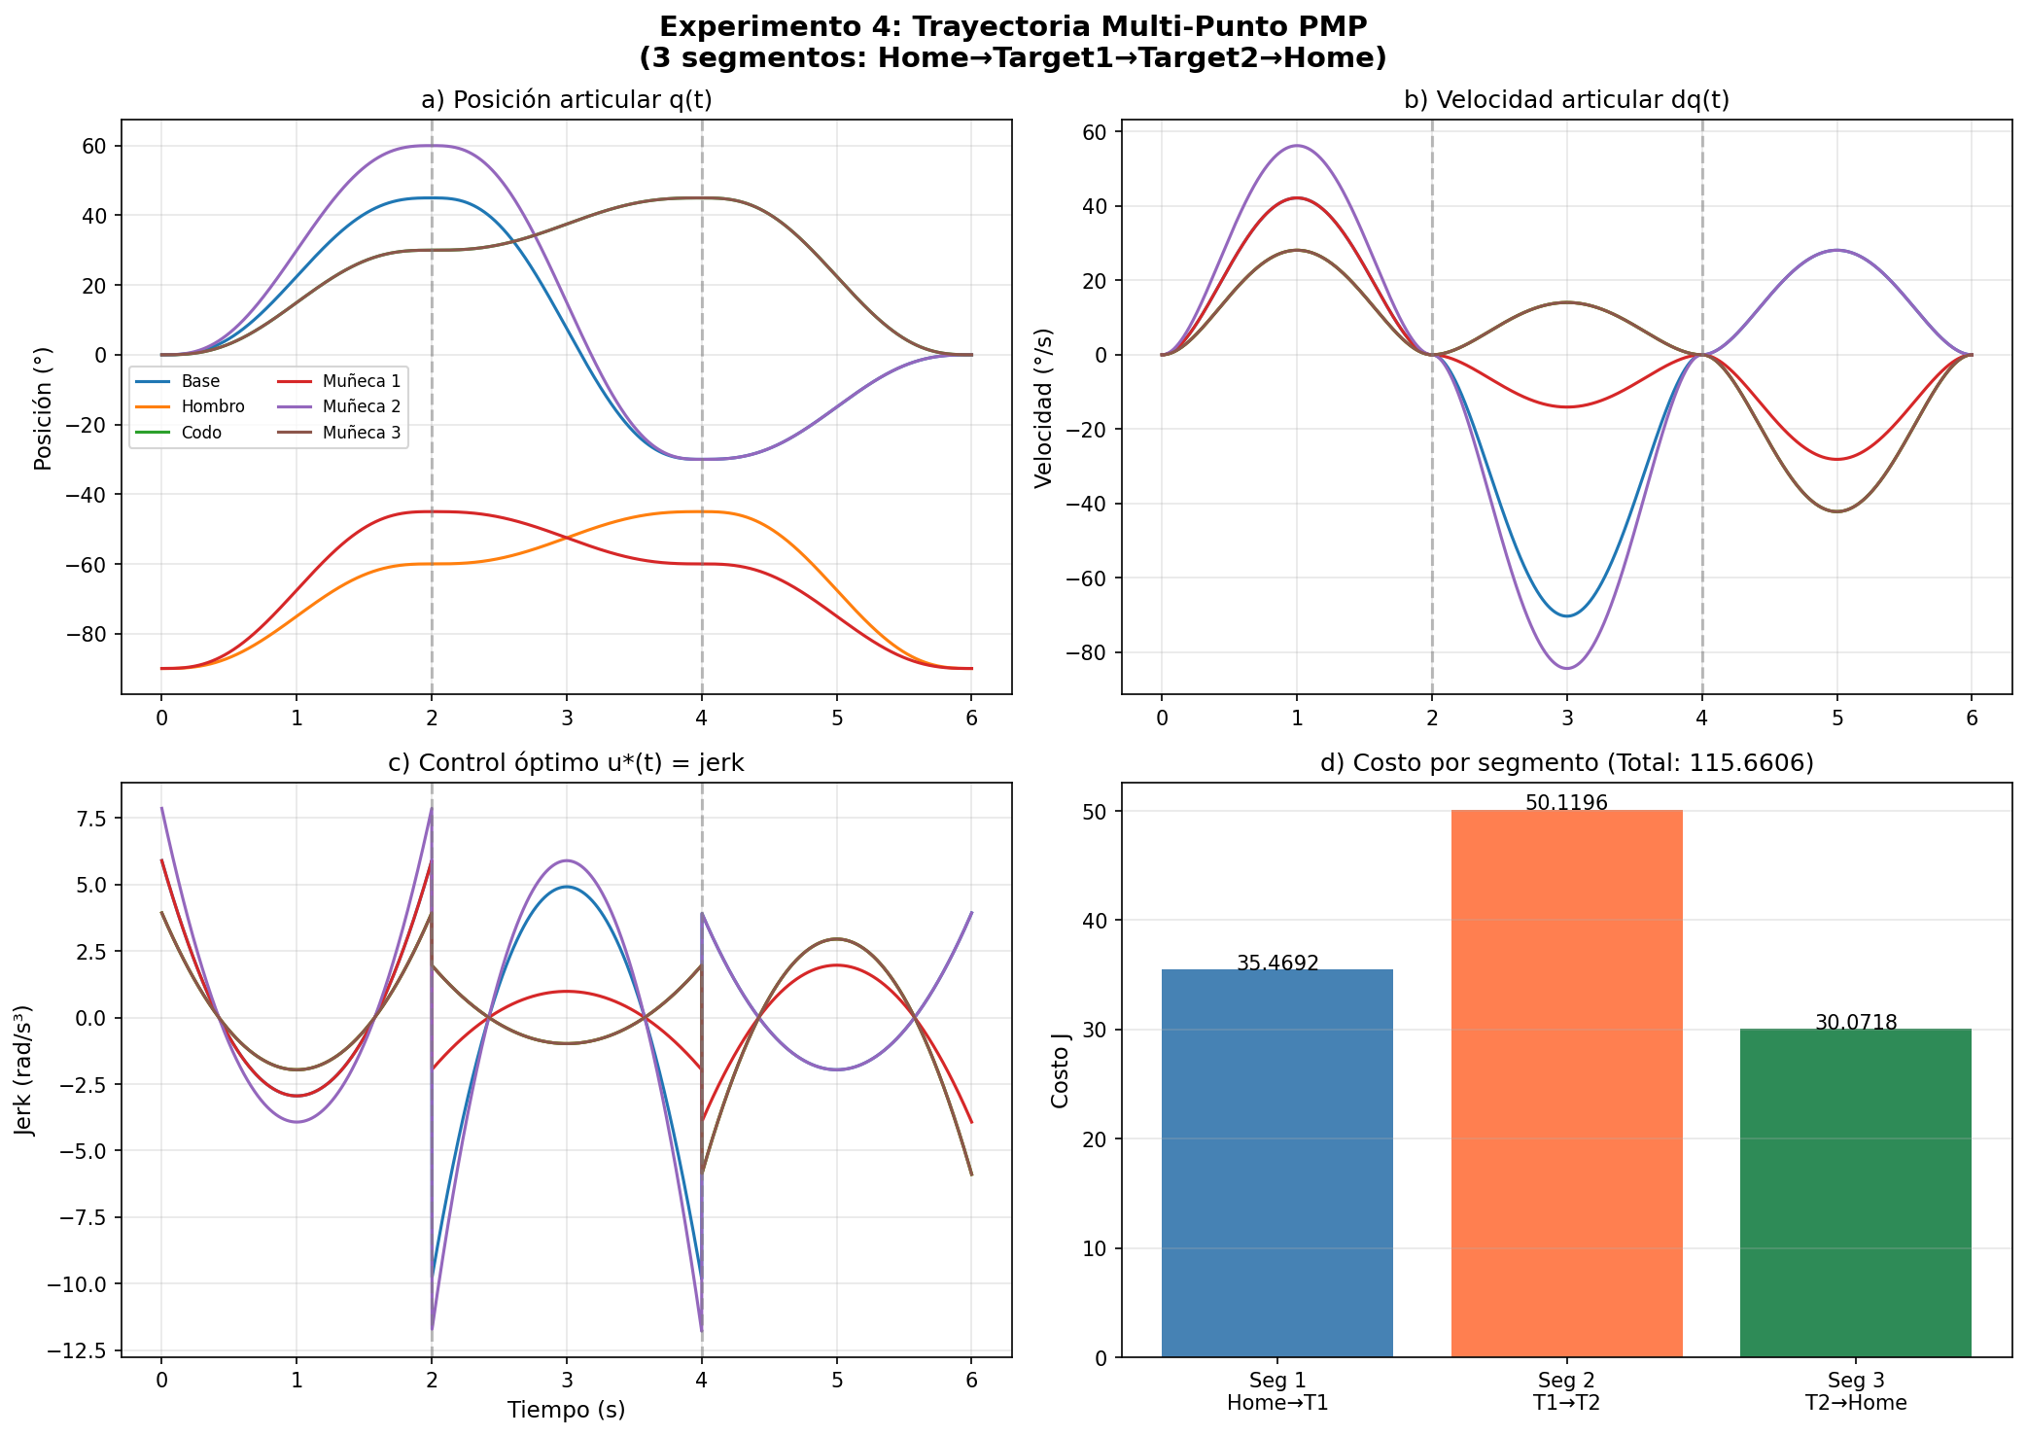
Figura 4: Trayectoria multi-punto PMP con 3 segmentos

5.3 Analisis
Los costos por segmento son: J₁=35.47, J₂=50.12, J₃=30.07, con un total de J=115.66. El segmento 2 (Target1→Target2) tiene el mayor costo debido a la mayor distancia angular entre configuraciones. Se observan discontinuidades en la velocidad en los puntos de transicion (t=2s, t=4s) porque cada segmento impone condiciones de reposo. Una mejora seria usar condiciones de frontera con velocidad continua (blending) entre segmentos, lo cual reduciria significativamente el costo total.

6. Experimento 5: PMP vs Perfil Trapezoidal

6.1 Configuracion
Se compara la trayectoria PMP minimum-jerk con un perfil trapezoidal de velocidad (aceleracion constante con fraccion de aceleracion 30%), ambos para la misma trayectoria con T=3s.

6.2 Resultados
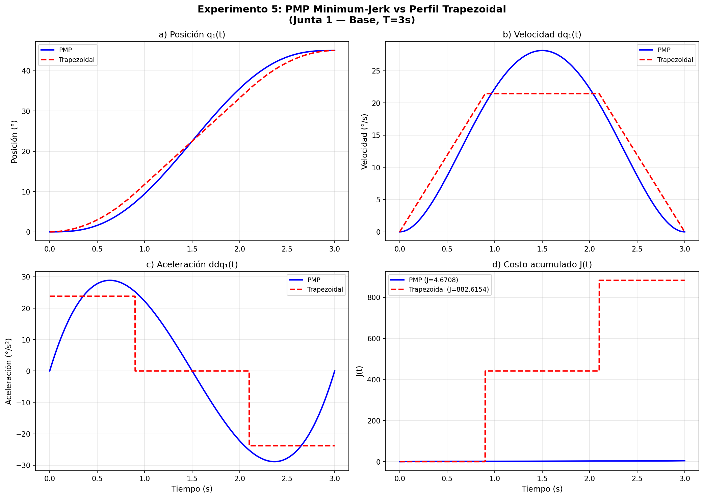
Figura 5: Comparacion PMP minimum-jerk vs perfil trapezoidal (Junta 1)
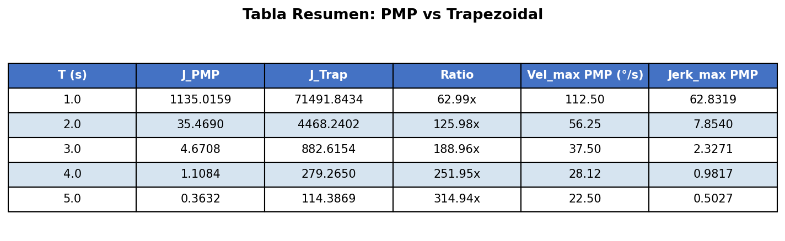
Tabla 3: Resumen comparativo PMP vs Trapezoidal para diferentes duraciones

6.3 Analisis
La trayectoria PMP tiene un costo de jerk J=4.67, mientras que el perfil trapezoidal genera J=882.62, una diferencia de 189 veces. Esto se debe a que el perfil trapezoidal tiene discontinuidades en la aceleracion (y por tanto jerk infinito teorico) en las transiciones entre fases, mientras que la trayectoria PMP garantiza continuidad hasta la tercera derivada. En la practica, esto se traduce en movimientos mas suaves, menor desgaste mecanico, mejor seguimiento de trayectoria por el controlador, y menor excitacion de modos vibracionales en la estructura del robot.

7. Conclusiones
Los experimentos demuestran las siguientes propiedades del planificador PMP minimum-jerk para el UR5e:
- El polinomio quintico obtenido por PMP produce trayectorias optimamente suaves, minimizando el funcional de jerk.
- La duracion T tiene un efecto dramatico: el costo escala aproximadamente como T^(-5), lo que implica que duplicar el tiempo reduce el jerk 32 veces.
- Las condiciones de frontera no nulas modifican significativamente el costo; movimientos con velocidad inicial reducen el jerk requerido.
- En trayectorias multi-punto, la estrategia de reposo entre segmentos introduce costos adicionales que podrian reducirse con blending de velocidad.
- La comparacion con el perfil trapezoidal confirma la superioridad del PMP: 189 veces menor costo de jerk para la misma trayectoria.
- Las variables coestado del PMP verifican la condicion de optimalidad u* = -lambda_3, confirmando la correccion de la implementacion.

